ТОП-5 СОВЕТОВ ДЛЯ РЕЧИ, УМА И ЗДОРОВЬЯ
(рекомендации для педагогов и родителей по автоматизации звуков в речи и развитию межполушарного взаимодействия у детей с ОВЗ)
Совет 1
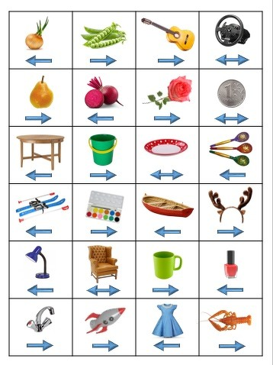
Ребенок кладет ладони на стол и четко называет картинки в таблице. При этом, увидев под картинкой стрелку, направленную вправо, он ударяет по столу правой ладонью; если стрелочка направлена влево – левой ладонью; а если стрелочка направлена в обе стороны, ребенок ударяет по столу двумя руками.
Можно подсказать ребенку, что под картинками, в названиях которых есть звук Р стрелочка направлена вправо, а под картинками со звуком Л – влево. Но если в слове есть звуки Р (Рь) и Л (Ль), то стрелочка направлена в обе стороны.
Со звуками С – Ш упражнение проводится аналогично.
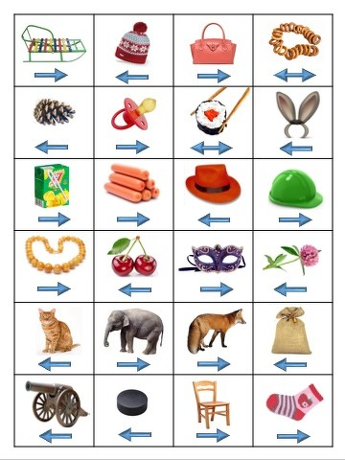

Совет 2
Выполняя движения кинезиологических упражнений, дети произносят поставленный звук изолированно, в слогах, словах, словосочетаниях, стихах и потешках. Например, упражнение «Колечко» можно выполнять, произнося отработанный звук (слог, слово…). Поочередно перебирать пальцы рук, соединяя в кольцо большой палец и последовательно указательный, средний, безымянный и мизинец, одновременно проговаривая звук «Ш». На этапе автоматизации звука «Ш» в слогах произносим слог «ша» («шо», «шу», …), далее слова, словосочетания, стихи и потешки.
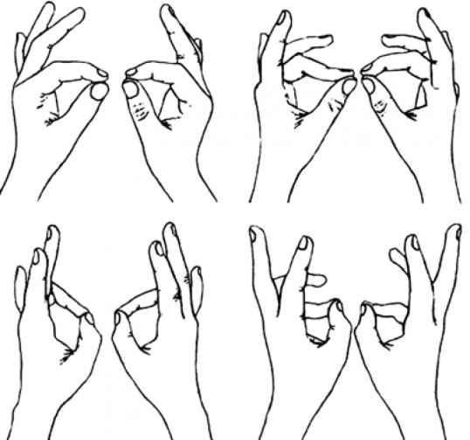

Совет 3
Проведи по линии сразу обеими руками и проговори слоги, например, АС-ОС-УС-ЫС… Повтори слог, на котором пальцы встретились.
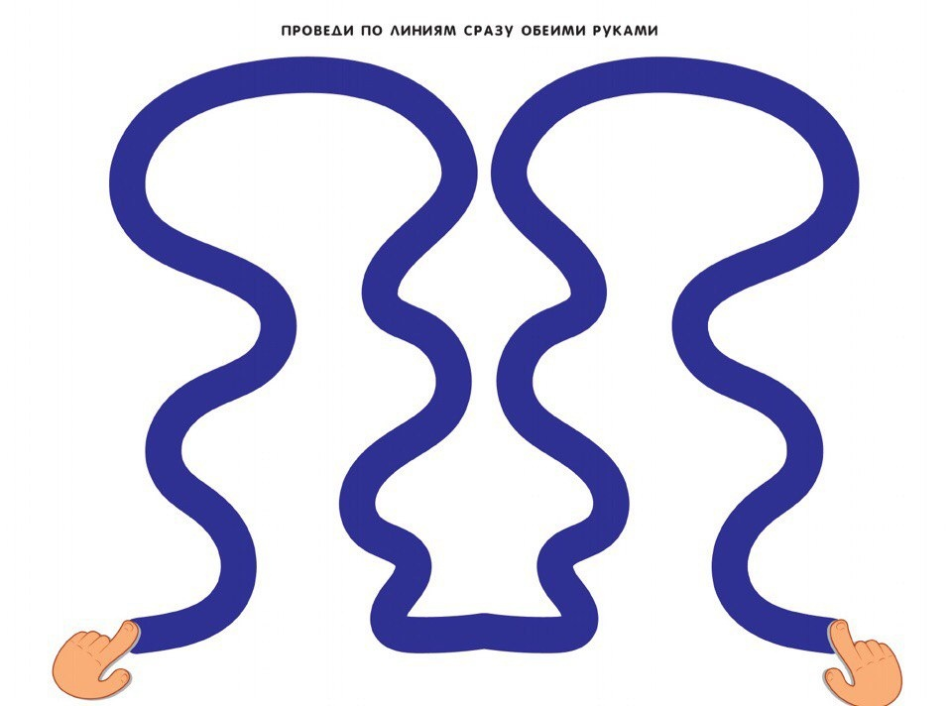

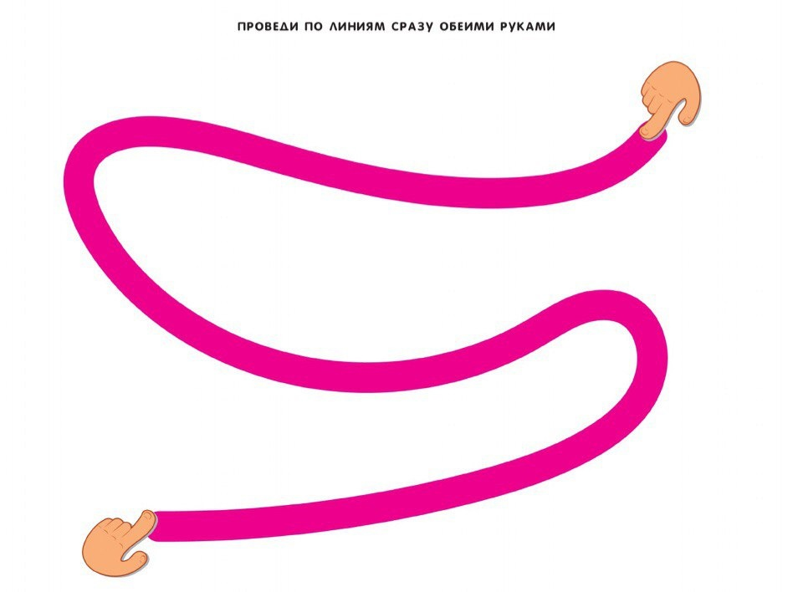

Совет 4
Взрослый и ребенок сидят напротив друг друга. У одного из участников в одной руке мячик. Нужно перекладывать мячик из одной руки в другую от одного участника к другому по кругу с одновременным проговариванием чистоговорки или потешки (любой речевой материл с отрабатываемыми звуками). Направление перекладывания мячика можно менять (по часовой стрелке, против, перекрестно и т.п.)

Совет 5
«Хлоп-стук-топ» - ребенок смотрит на картинку с изображением последовательности действий и выполняет их с одновременным проговариванием звуков, слогов или слов (например, «робот» + хлопнуть в ладоши, «робот» + стукнуть кулаком, «робот» + топнуть ногой).
